|  |  |
| --- | --- |
| División/Departamento: | Laboratorio de Análisis de Movimientos / Traumatología / Hospital Universitario Infantil Niño Jesús |

|  |
| --- |
| Diseño del Sistema de Información  Proyecto Nº: LAM01  **Laboratorio de Análisis de Movimientos** |

**Revisado por**

| Rol | Nombre | Cargo | Fecha |
| --- | --- | --- | --- |
| **Impulsor del proyecto** | Andrés Castillo Sanz |  |  |
| **Representante de cliente interno 1** | Andrés Castillo Sanz |  |  |
| **Representante de cliente interno 2** |  |  |  |
| **Ejecutor principal** | Andrés Castillo Sanz |  |  |
|  |  |  |  |

| Control de Calidad |  | PMO |  |
| --- | --- | --- | --- |

**Control de Versión de la Plantilla**

**Control de Versión del Documento**

**Historial de Cambios**

| Versión | Autor | Revisado por: | Fecha |
| --- | --- | --- | --- |
| 1.0 | José Ángel Rendo, Carlos Huguet | Andrés Castillo | 26.05.2014 |
|  |  |  |  |
|  |  |  |  |

**Cambios**

| Versión | Cambios |
| --- | --- |
| 1.0 | Creación del documento |
|  |  |
|  |  |

**ÍNDICE DE CONTENIDOS**

1 INTRODUCCIÓN 8

1.1 Objetivo 8

1.2 Definiciones, Acrónimos y Abreviaturas 8

1.3 Referencias 8

2 Definición de la arquitectura del sistema 9

2.1 Diagrama lógico 9

2.2 Diagrama de seguridad 10

3 Módulos del Sistema 11

3.1 Diagrama de módulos del sistema 11

3.1.1 Descripción diagrama de módulos del sistema 12

3.1.1.1. [ID MÓDULO] Módulo 1 12

3.1.1.2. [ID MÓDULO] Módulo 2 12

3.2 Identificación de Módulos del Sistema 12

4 Diseño de casos de uso reales y clases 13

4.1 CDU1-Login 13

4.1.1 Diagrama de clases 13

4.1.2 Diagrama de secuencias 14

4.2 CDU2-Logout 15

4.2.1 Diagrama de clases 15

4.2.2 Diagrama de secuencias 16

4.3 CDU3-Recordar contraseña 16

4.3.1 Diagrama de clases 16

4.3.2 Diagrama de secuencias 17

4.4 CDU4-Alta de paciente 18

4.4.1 Diagrama de clases 18

4.4.2 Diagrama de secuencias 19

4.5 CDU5-Busqueda de paciente 20

4.5.1 Diagrama de clases 20

4.5.2 Diagrama de secuencias 21

4.6 CDU6-Detalle de paciente 22

4.6.1 Diagrama de clases 22

4.6.2 Diagrama de secuencias 23

4.7 CDU17-Edición de paciente 24

4.7.1 Diagrama de clases 24

4.7.2 Diagrama de secuencias 25

4.8 CDU7-Listado de exploraciones 26

4.8.1 Diagrama de clases 26

4.8.2 Diagrama de secuencias 27

4.9 CDU8-alta de exploración 28

4.9.1 Diagrama de clases 28

4.9.2 Diagrama de secuencias 28

4.10 CDU9-detalle de exploración 28

4.10.1 Diagrama de clases 29

4.10.2 Diagrama de secuencias 30

4.11 CDU18-Editar exploración 31

4.11.1 Diagrama de clases 31

4.11.2 Diagrama de secuencias 32

4.12 CDU10-Listado de videos 32

4.12.1 Diagrama de clases 33

4.12.2 Diagrama de secuencias 34

4.13 CDU11-Alta de video 34

4.13.1 Diagrama de clases 35

4.13.2 Diagrama de secuencias 36

4.14 CDU12-Detalle de video 37

4.14.1 Diagrama de clases 37

4.14.2 Diagrama de secuencias 38

4.15 CDU13-Visualizar video 39

4.15.1 Diagrama de clases 39

4.15.2 Diagrama de secuencias 40

4.16 CDU14-Listado de gráficas 41

4.16.1 Diagrama de clases 41

4.16.2 Diagrama de secuencias 42

4.17 CDU15-visualizar gráfica 43

4.17.1 Diagrama de clases 43

4.17.2 Diagrama de secuencias 44

4.18 CDU21-busqueda de usuarios 44

4.18.1 Diagrama de clases 45

4.18.2 Diagrama de secuencias 45

4.19 CDU22-alta de usuarios 46

4.19.1 Diagrama de clases 47

4.19.2 Diagrama de secuencias 48

4.20 CDU23-edición de usuarios 48

4.20.1 Diagrama de clases 49

4.20.2 Diagrama de secuencias 50

4.21 CDU24-eliminar de usuarios 51

4.21.1 Diagrama de clases 51

4.21.2 Diagrama de secuencias 52

4.22 CDU30-alta de sugerencia 53

4.22.1 Diagrama de clases 53

4.22.2 Diagrama de secuencias 54

4.23 CDU31-edicion de sugerencia 55

4.23.1 Diagrama de clases 55

4.23.2 Diagrama de secuencias 56

4.24 CDU32-detalle de sugerencia 57

4.24.1 Diagrama de clases 57

4.24.2 Diagrama de secuencias 58

4.25 CDU29-listado de sugerencia 59

4.25.1 Diagrama de clases 59

4.25.2 Diagrama de secuencias 60

4.26 CDU33-listado de restricciones 61

4.26.1 Diagrama de clases 61

4.26.2 Diagrama de secuencias 62

4.27 CDU34-alta de restricción 63

4.27.1 Diagrama de clases 63

4.27.2 Diagrama de secuencias 64

4.28 CDU35-edición de restricción 65

4.28.1 Diagrama de clases 65

4.28.2 Diagrama de secuencias 66

4.29 CDU36-detalle de restricción 67

4.29.1 Diagrama de clases 67

4.29.2 Diagrama de secuencias 68

5 Diseño físico de datos 69

5.1 Sugerencias y restricciones 69

5.2 Usuarios 70

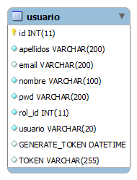 70

5.3 Pacientes 70

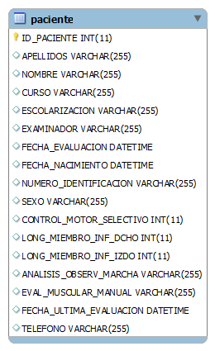 70

5.4 Exploración física 71

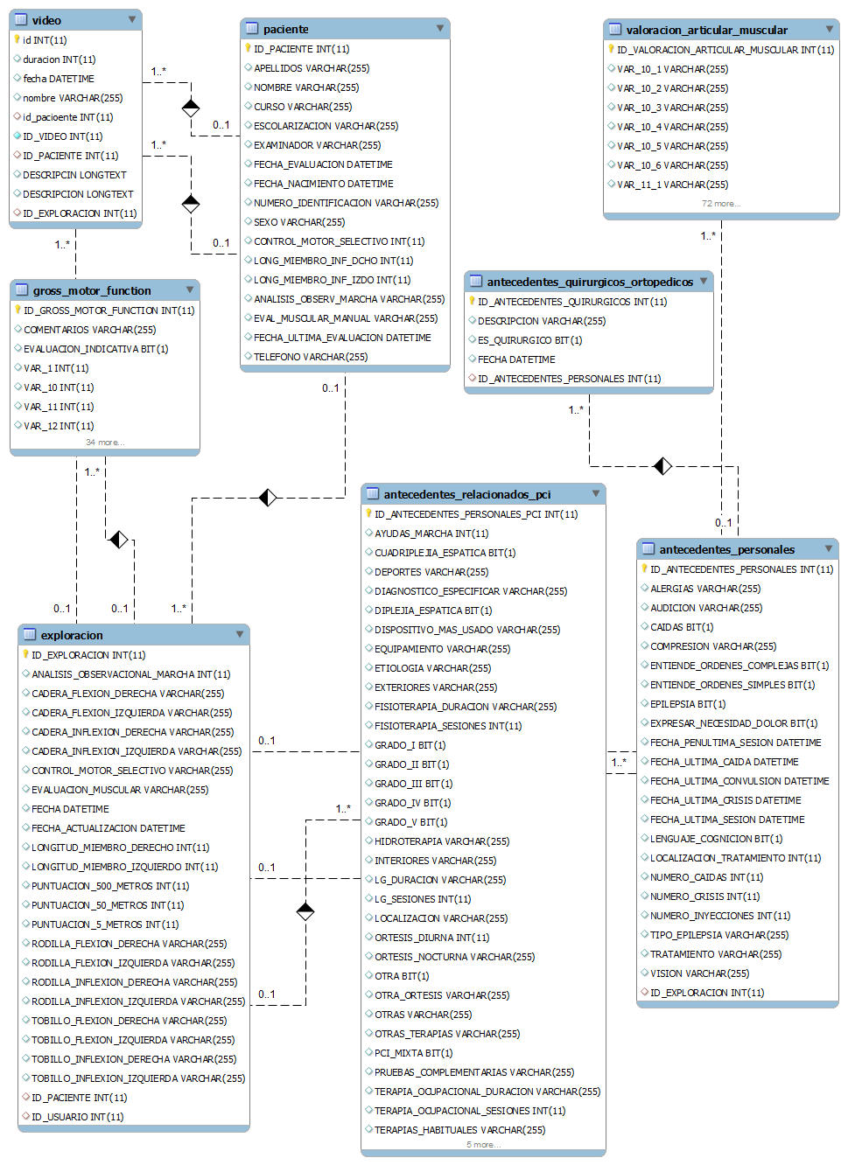 71

1. INTRODUCCIÓN
   1. Objetivo

El objetivo del Diseño del Sistema de Información (DSI) es la definición de la arquitectura del sistema y del entorno tecnológico que le va a dar soporte, junto con la especificación detallada de los componentes del sistema de información.

Para el análisis detallado se utilizaran diagramas UML.

El documento está orientado a guiar el proceso de análisis e implementación del sistema y está basado en el documento de Diseño del Sistema de Información (DSI) de Métrica 3 tras su adaptación a la metodología de LA EMPRESA

* 1. Definiciones, Acrónimos y Abreviaturas

| Nombre/Acrónimo | Definición |
| --- | --- |
| UML | Unified Modeling Language (Lenguaje Unificado de Modelado) |
| DSI | Diseño del Sistema de información |
| ASI | Documento de Análisis del Sistema de Información |

* 1. Referencias

|  |  |  |
| --- | --- | --- |
| **Ref. No.** | **Nombre Documento** | **Ubicación** |
| 1 | Documento de Requisitos del Sistema | Fichero ZIP de entrega |
| 2 | Documento de Análisis del Sistema | Fichero ZIP de entrega |

1. Definición de la arquitectura del sistema
   1. Diagrama lógico

Este diagrama muestra de forma detallada la infraestructura tecnológica necesaria para dar soporte al sistema.

*Este apartado debe incluir:*

1. *Una descripción de los niveles de la arquitectura software, mediante la definición de las principales particiones físicas del sistema de información, representadas como nodos y comunicaciones entre nodos.*
2. *La división del sistema de información en subsistemas de diseño, con el fin de reducir la complejidad y facilitar el mantenimiento*
   1. Diagrama de seguridad

Este diagrama muestra las reglas de seguridad sobre las maquinas/firewall que garanticen la integridad del sistema



1. Módulos del Sistema
   1. Diagrama de módulos del sistema

El siguiente diagrama muestra los aspectos físicos del sistema., los elementos físicos que residen en su nodo o núcleo, cómo son ejecutables, tablas, librerías, archivos y documentos, de manera que muestra el conjunto de componentes y las relaciones entre ellos.

*Enumerar y explicar los diferentes subsistemas del proyecto y sus relaciones. Utilizar un diagrama de componentes*



### *Descripción diagrama de módulos del sistema*

* + - 1. [ID MÓDULO] Módulo 1

*Incluir una descripción detallada del contenido del módulo, dependencias y los diferentes tipos de acceso definidos. En caso de que esté compuesto por componentes, se han de enumerar y describir en su totalidad.*

* + - 1. [ID MÓDULO] Módulo 2
  1. Identificación de Módulos del Sistema

*TABLA*

|  |  |  |  |
| --- | --- | --- | --- |
| *Identificador Módulo* | *Caso de Uso* | *Descripción Breve* | *Dependencias.* |
| *M1* | *CdU 1* | *skjdfkjskdfjksjdf* | *M0,M2* |

1. Diseño de casos de uso reales y clases

A continuación se especifica el comportamiento del sistema de información para los casos de uso, mediante objetos o subsistemas de diseño que interactúan, determinando las operaciones de las clases e interfaces de los distintos subsistemas de diseño.

* 1. CDU1-Login

### *Diagrama de clases*

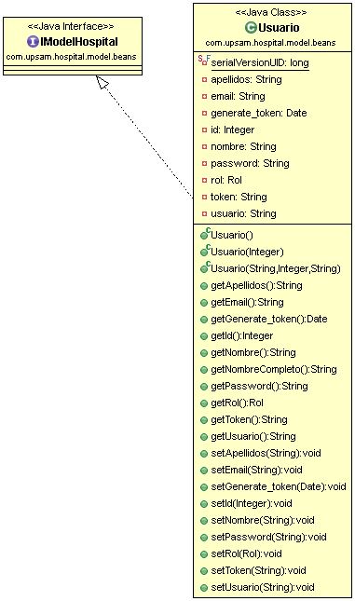

### *Diagrama de secuencias*

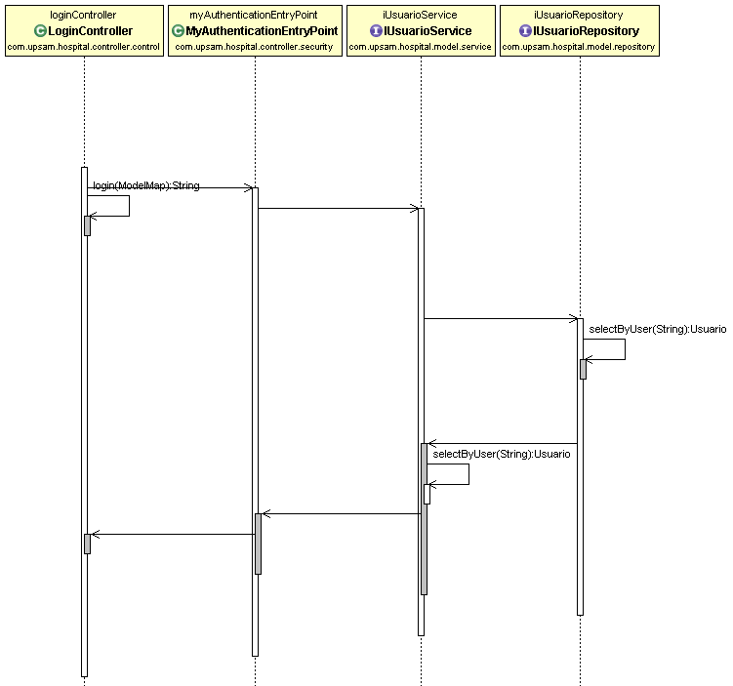

* 1. CDU2-Logout

### *Diagrama de clases*



### *Diagrama de secuencias*

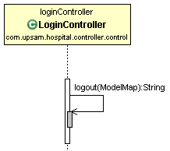

* 1. CDU3-Recordar contraseña

### *Diagrama de clases*



### *Diagrama de secuencias*

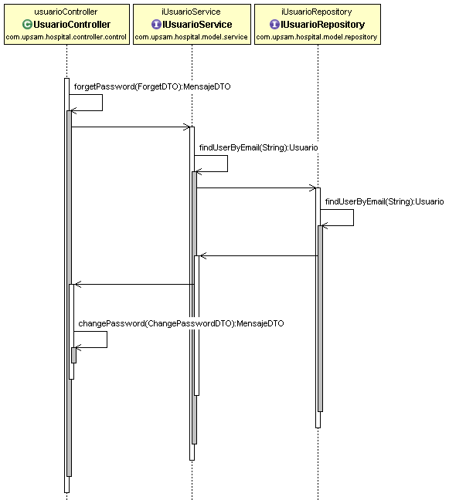

* 1. CDU4-Alta de paciente

### *Diagrama de clases*

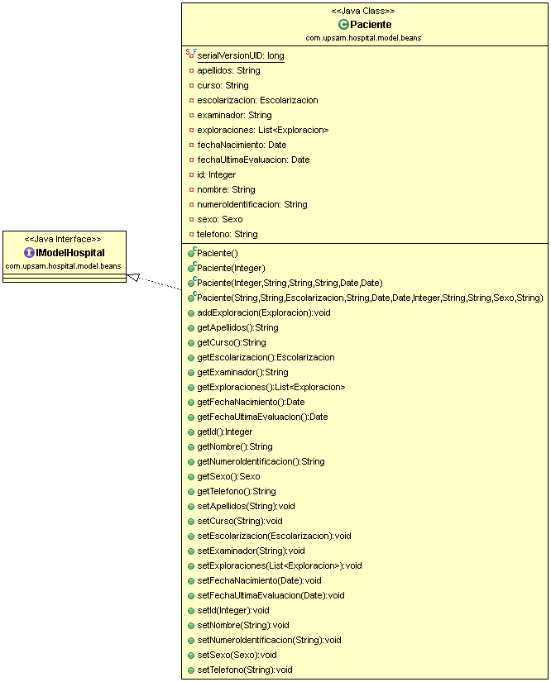

### *Diagrama de secuencias*

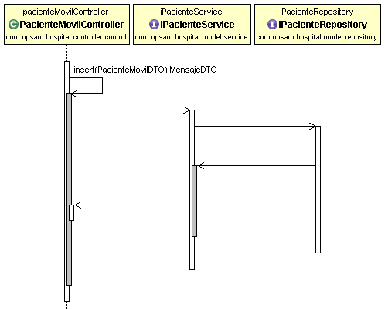

* 1. CDU5-Busqueda de paciente

### *Diagrama de clases*

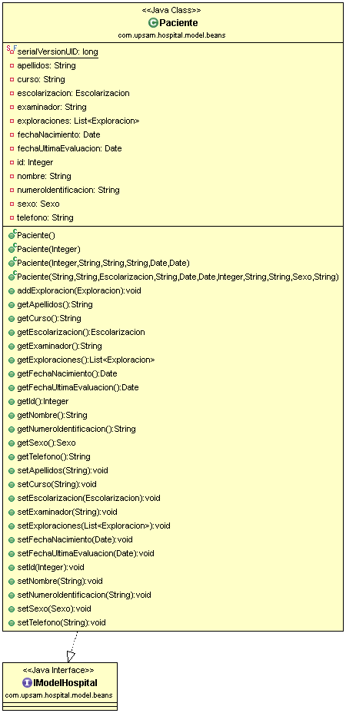

### *Diagrama de secuencias*

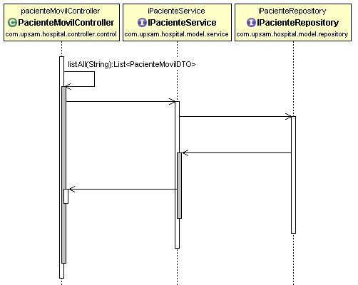

* 1. CDU6-Detalle de paciente

### *Diagrama de clases*



### *Diagrama de secuencias*

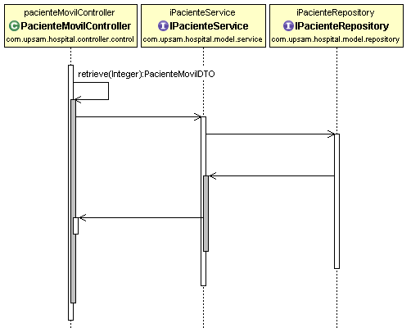

* 1. CDU17-Edición de paciente

### *Diagrama de clases*



### *Diagrama de secuencias*

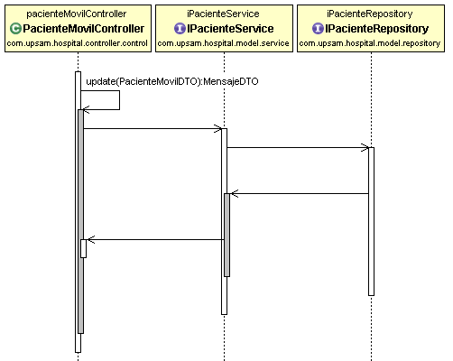

* 1. CDU7-Listado de exploraciones

### *Diagrama de clases*

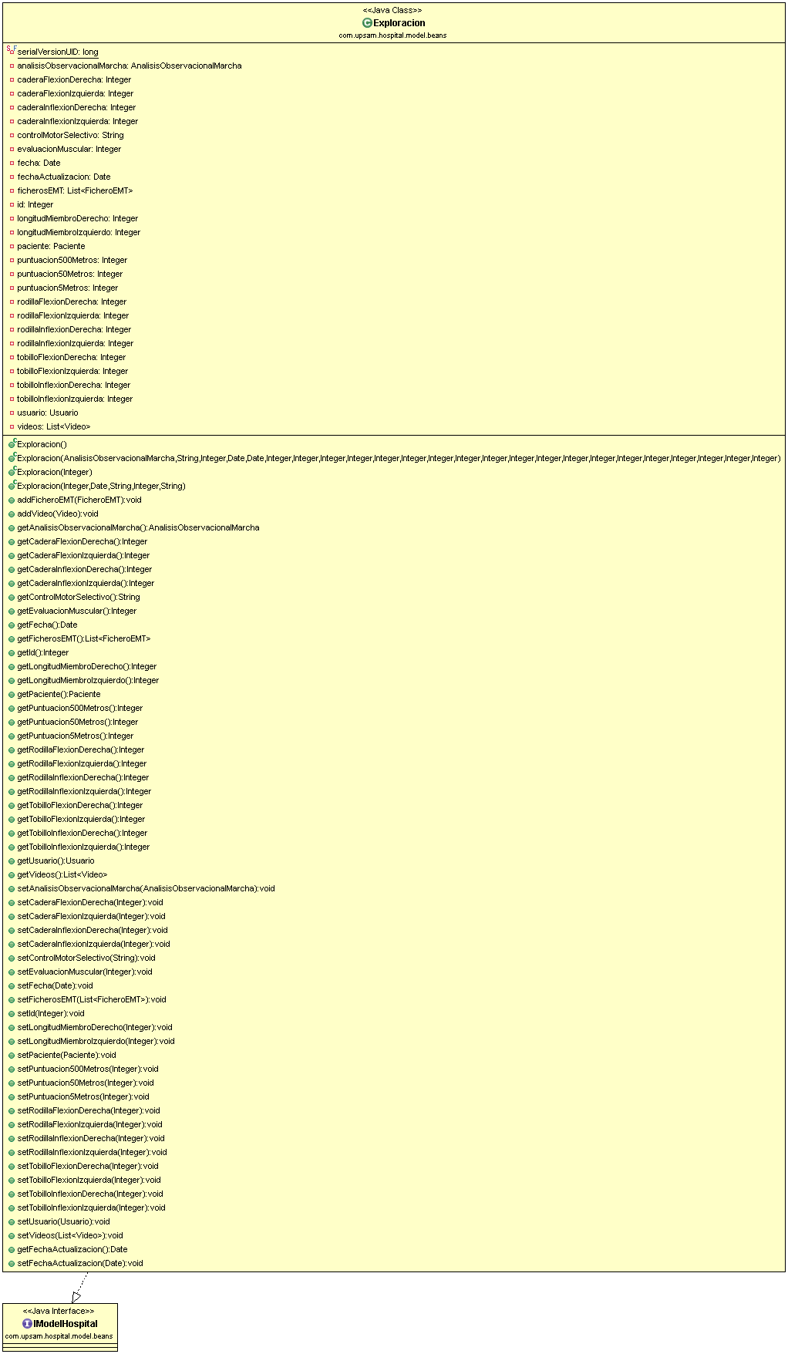

### *Diagrama de secuencias*

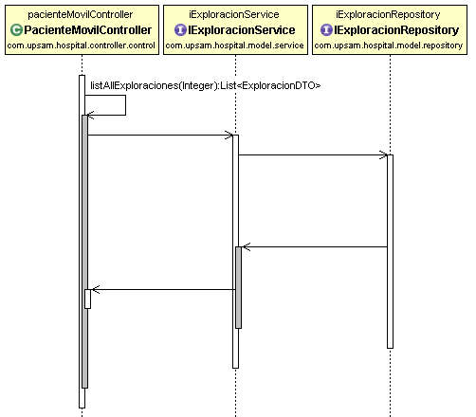

* 1. CDU8-alta de exploración

### *Diagrama de clases*

### *Diagrama de secuencias*

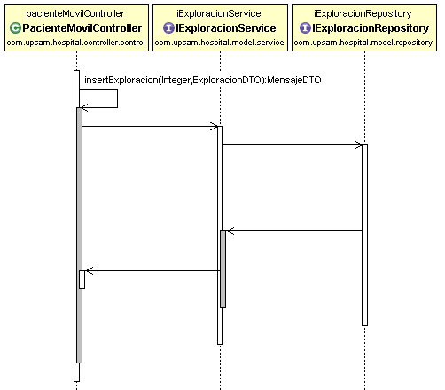

* 1. CDU9-detalle de exploración

### *Diagrama de clases*



### *Diagrama de secuencias*

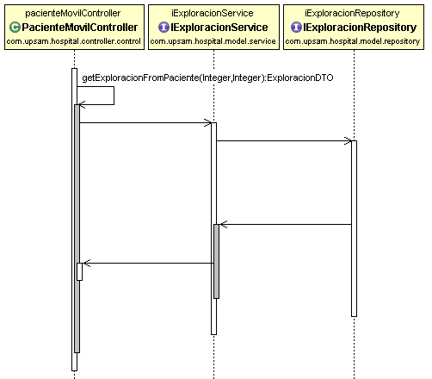

* 1. CDU18-Editar exploración

### *Diagrama de clases*



### *Diagrama de secuencias*

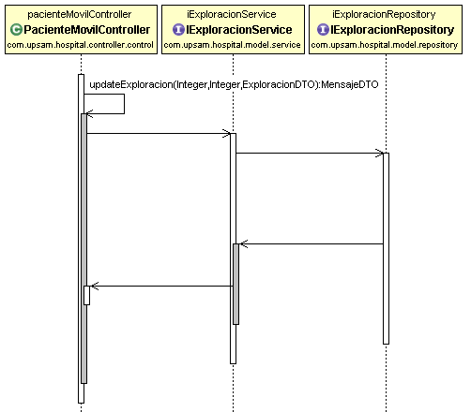

* 1. CDU10-Listado de videos

### *Diagrama de clases*

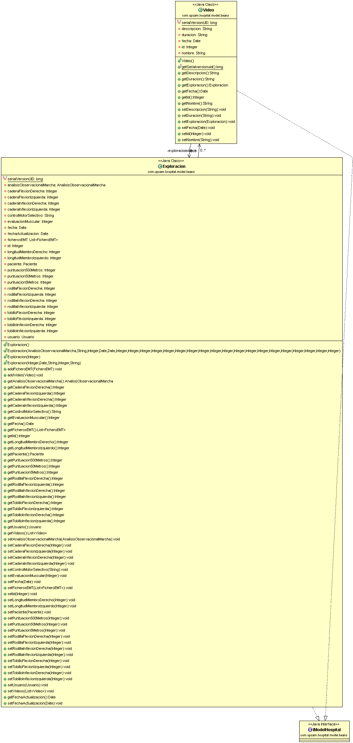

### *Diagrama de secuencias*

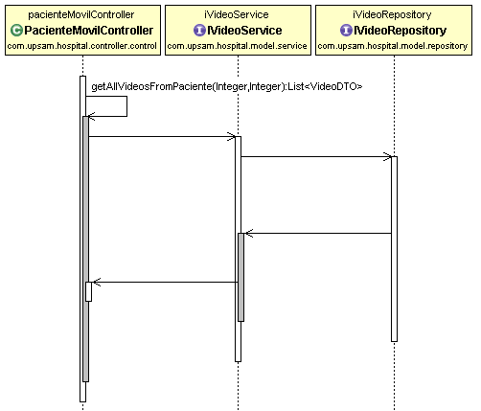

* 1. CDU11-Alta de video

### *Diagrama de clases*



### *Diagrama de secuencias*

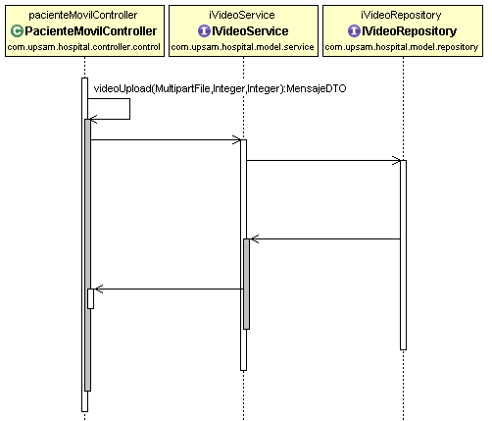

* 1. CDU12-Detalle de video

### *Diagrama de clases*

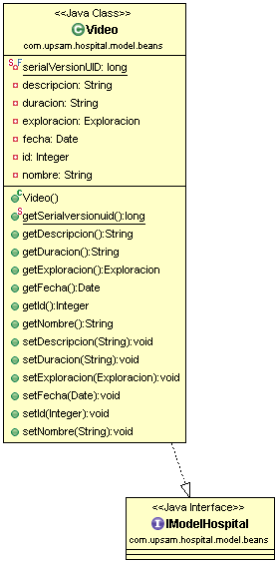

### *Diagrama de secuencias*

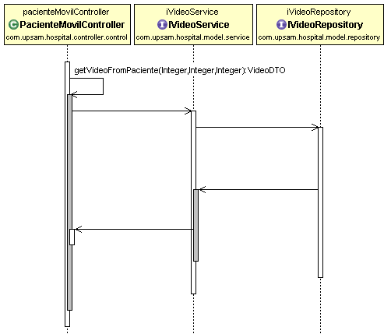

* 1. CDU13-Visualizar video

### *Diagrama de clases*



### *Diagrama de secuencias*

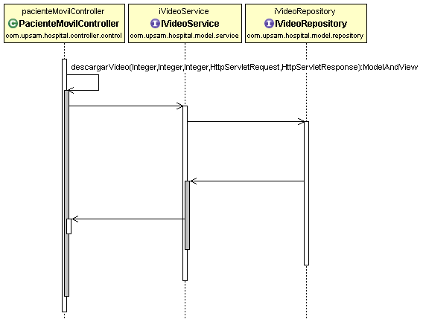

* 1. CDU14-Listado de gráficas

### *Diagrama de clases*

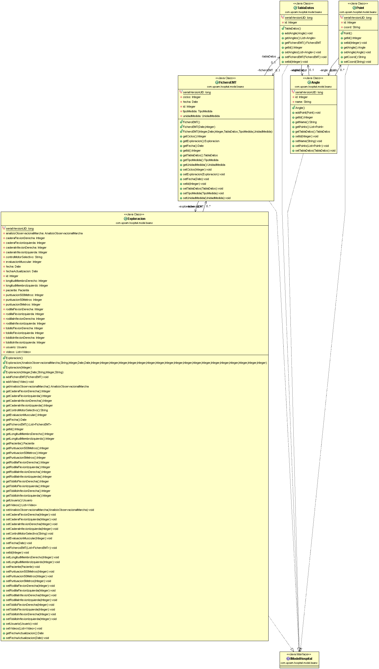

### *Diagrama de secuencias*

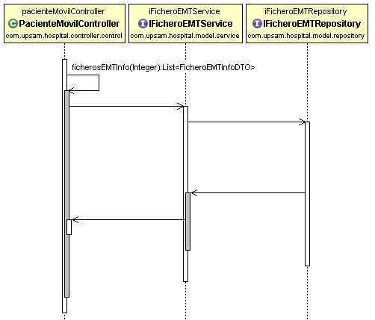

* 1. CDU15-visualizar gráfica

### *Diagrama de clases*

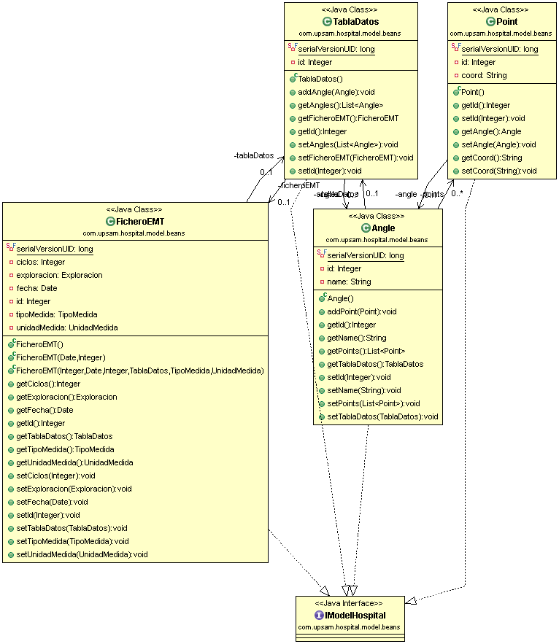

### *Diagrama de secuencias*

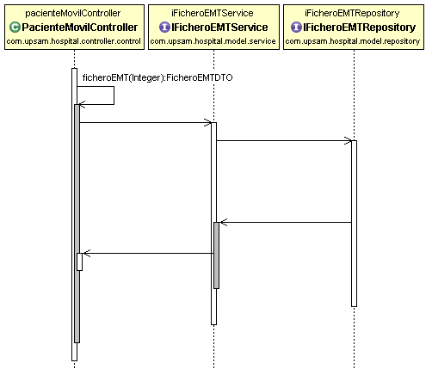

* 1. CDU21-busqueda de usuarios

### *Diagrama de clases*

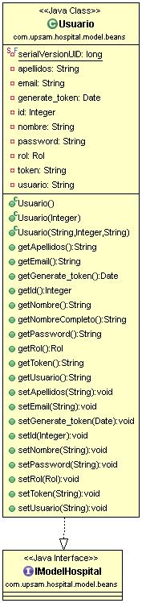

### *Diagrama de secuencias*

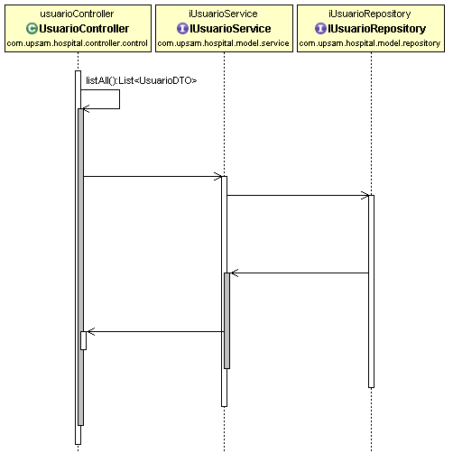

* 1. CDU22-alta de usuarios

### *Diagrama de clases*



### *Diagrama de secuencias*

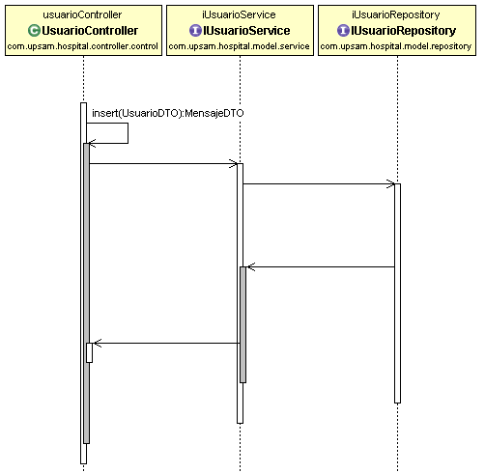

* 1. CDU23-edición de usuarios

### *Diagrama de clases*



### *Diagrama de secuencias*

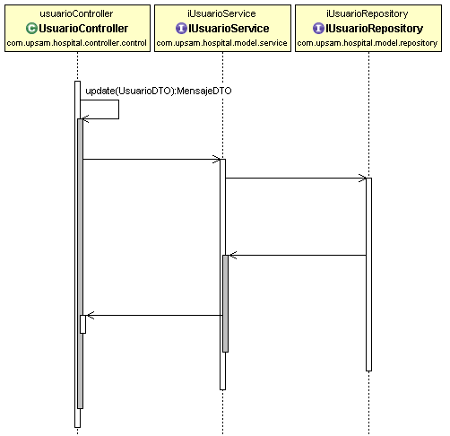

* 1. CDU24-eliminar de usuarios

### *Diagrama de clases*



### *Diagrama de secuencias*

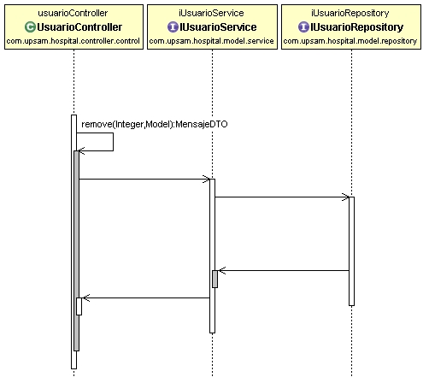

* 1. CDU30-alta de sugerencia

### *Diagrama de clases*

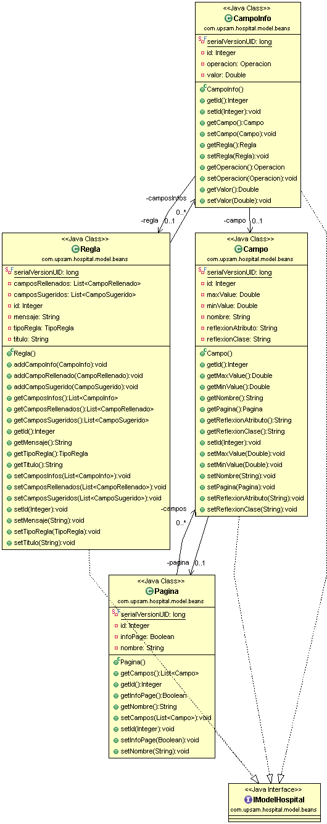

### *Diagrama de secuencias*

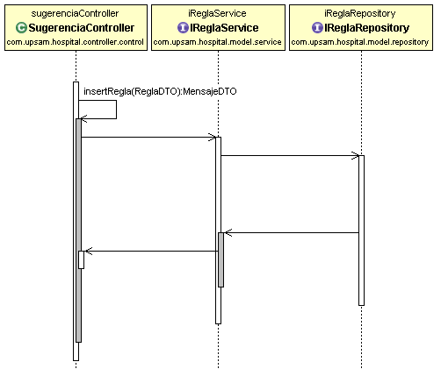

* 1. CDU31-edicion de sugerencia

### *Diagrama de clases*



### *Diagrama de secuencias*

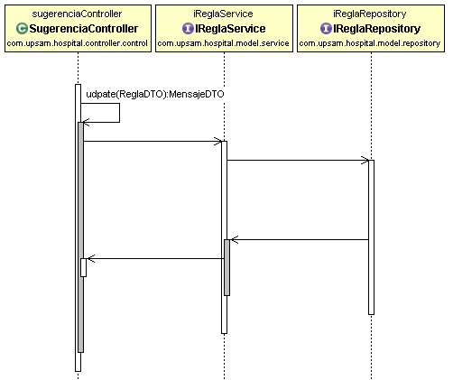

* 1. CDU32-detalle de sugerencia

### *Diagrama de clases*



### *Diagrama de secuencias*

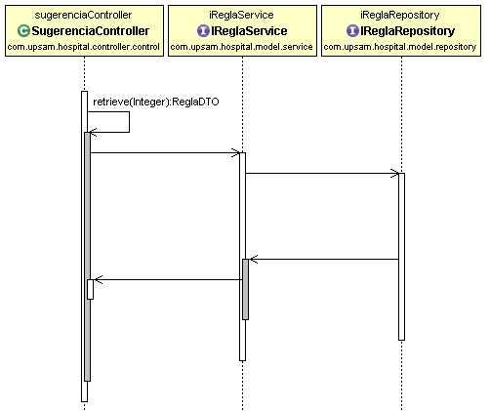

* 1. CDU29-listado de sugerencia

### *Diagrama de clases*

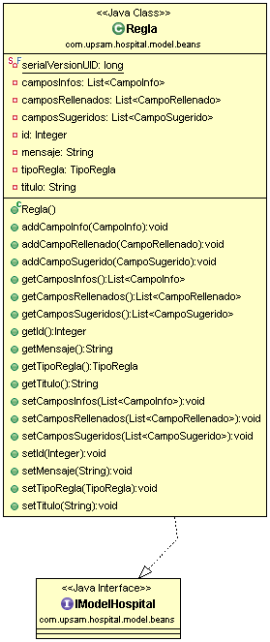

### *Diagrama de secuencias*

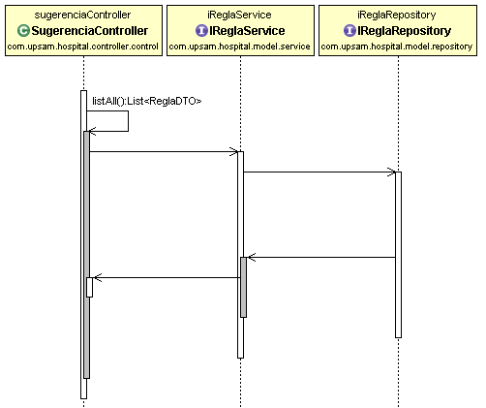

* 1. CDU33-listado de restricciones

### *Diagrama de clases*



### *Diagrama de secuencias*

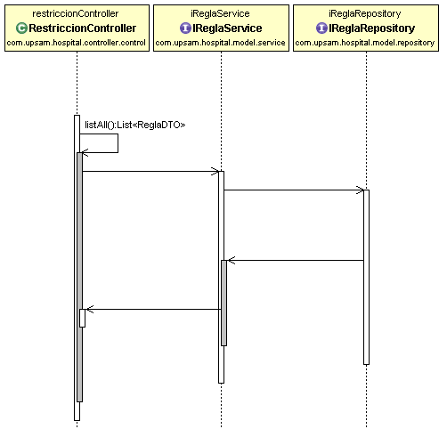

* 1. CDU34-alta de restricción

### *Diagrama de clases*

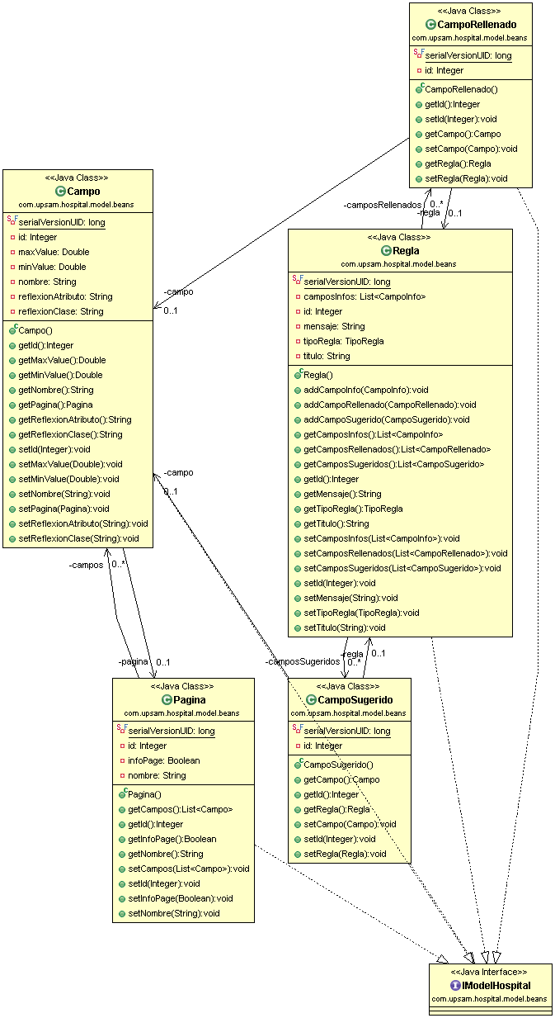

### *Diagrama de secuencias*

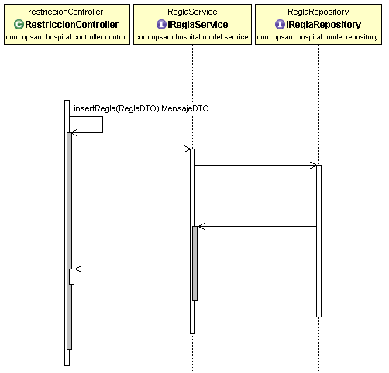

* 1. CDU35-edición de restricción

### *Diagrama de clases*



### *Diagrama de secuencias*

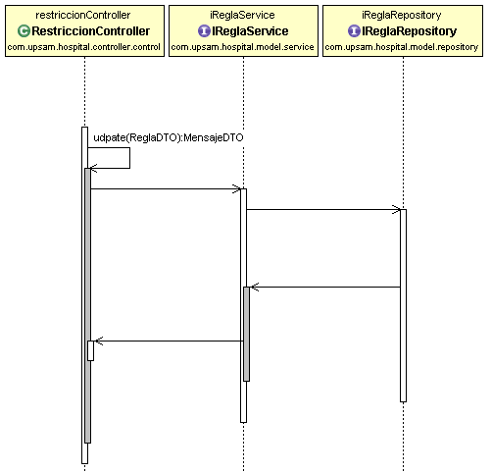

* 1. CDU36-detalle de restricción

### *Diagrama de clases*



### *Diagrama de secuencias*



1. Diseño físico de datos

A continuación se define la estructura física de datos que utilizará el sistema, y que teniendo en cuenta el análisis y diseño realizado conseguirá una mayor eficiencia en el tratamiento de los datos.

Se muestran los caminos de acceso a los datos utilizados por cada módulo/clase del sistema en consultas y actualizaciones, con el fin de mejorar los tiempos de respuesta y optimizar los recursos de máquina.

* 1. Sugerencias y restricciones

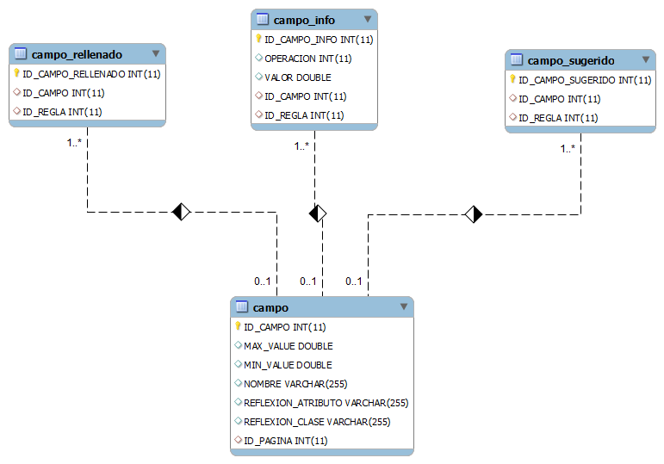

* 1. Usuarios



* 1. Pacientes



* 1. Exploración física

